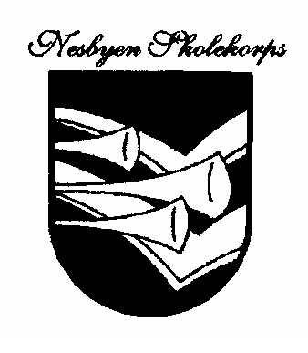
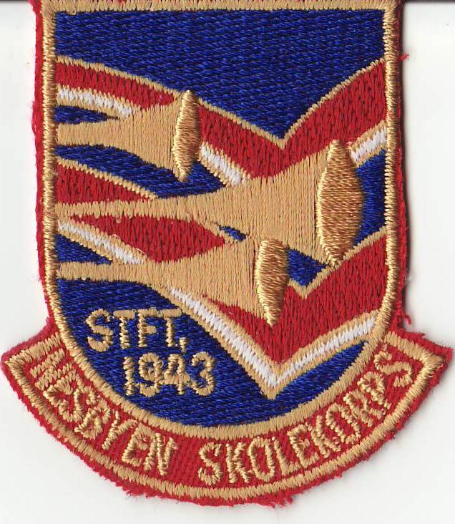
NESBYEN SKOLEKORPS

Nesbyen skolekorps inviterer herved alle musikanter i HK og JK på tur
til Korpsfestival Bornholm 2014
fra fredag 20. Juni til onsdag 25. Juni, 2014

Da vi ikke har mottatt alle priser ennå er dette en foreløpig informasjon om turen og tidspunkter.
Påmelding med egenandeler blir sendt ut i løpet av 2 ukers tid.
Endelig påmeldingsfrist er på infomøte samme dag som årsmøte mandag 10. Mars kl 1700.

Turprogrammet blir i korte trekk som følger:

Avreise Nesbyen fredag 20. juni kl 1200
Avgang ferje fra Oslo til København fredag 20. juni kl 1630

Ankomst København lørdag 21. juni kl 0945
Spilleoppdrag København lørdag 21. juni kl 1100 - 1200
Byrangling København lørdag 21. juni kl 1200 - 1700
Avreise med buss fra København til Ystad lørdag 21. juni kl 1730
Avreise ferje Ystad - Bornholm lørdag 21. juni kl 2030
Ankost Bornholm Hasle feriepark lørdag 21. juni kl 2230
Innsjekk og rosignal lørdag 21. juni kl 2300

Musikkfestival Bornholm, eget program kommer søndag 22. tom tirsdag 24.

Avreise Bornholm Hasle feriepark onsdag 25. juni kl 0550
Avgang ferje Bronholm - Ystad onsdag 25. juni kl 0630
Ankomst Nesbyen onsdag 25. juni kl 2000-2100

NÆRMERE INFO FØLGER OM KORT TID
www.korpsfestival.dk
